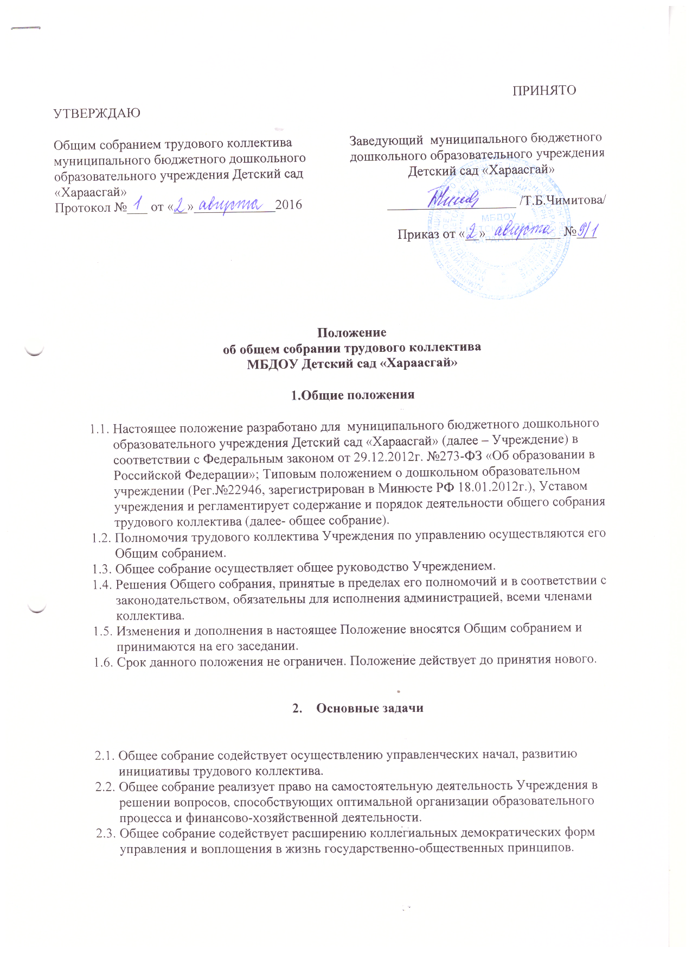

III. Функции

3.1. К компетенции Общего собрания Учреждения относятся:
- принятие Правил внутреннего трудового распорядка по представлению заведующему
Детским садом;
- рассмотрение проектов локальных актов, регулируемых трудовые взаимоотношения;
- принятие положения о режиме рабочего времени, положения о конфликтной
трудовой комиссии;
- принятие решения о необходимости заключения Коллективного договора;
- обсуждение и принятие Коллективного договора и приложений к нему;
- определение численности и срока полномочий Комиссии по трудовым спорам,
избирание ее членов;
- выдвижение коллективных требований работников Учреждения и избрание
полномочных представителей для участия в разрешении коллективного трудового спора;
- вносит изменения и дополнения в Устав Учреждения, другие локальные акты;
- обсуждает вопросы состояния трудовой дисциплины в Учреждении и мероприятия по
её укреплению, рассматривает факты нарушения трудовой дисциплины работниками
Учреждения;
- рассматривает вопросы охраны и безопасности условий труда работников, охраны жизни
и здоровья воспитанников Учреждения;
- вносит предложения Учредителю по улучшению финансово-хозяйственной
деятельности Учреждения;
- вносит предложения в договор о взаимоотношениях между Учредителем и
Учреждением;
- заслушивает отчёты заведующего о расходовании бюджетных и внебюджетных средств;
- заслушивает отчёты о работе заведующего, заместителя заведующего по АХЧ, вносит на
рассмотрение администрации предложения по совершенствованию её работы;
- знакомится с итоговыми документами по проверке государственными и
выполнении мероприятий по устранению недостатков в работе;
- при необходимости рассматривает и обсуждает вопросы работы с родителями
(законными представителями) воспитанников, решения Общего собрания родителей
(законных представителей) и родительского комитета группы;
- в рамках действующего законодательства принимает необходимые меры,
ограждающие педагогических и других работников, администрацию от необоснованного
вмешательства в их профессиональную деятельность, ограничения самостоятельности,
его Учреждения самоуправляемости. Выходит с предложениями по этим вопросам в общественные организации, государственные и муниципальные органы управления
образованием, органы прокуратуры, общественные объединения.

IV. Права

4.1. Общее собрание имеет право:
- участвовать в управлении Учреждения;
- выходить с предложениями и заявлениями на Учредителя, в органы муниципальной и
государственной власти, в общественные организации.
4.2.. Каждый член Общего собрания имеет право:
- потребовать обсуждения любого вопроса, касающегося деятельности Учреждения, если предложение поддержит не менее одной трети членов собрания;
- при несогласии с решением Общего собрания высказать своё мотивированное мнение,
которое должно быть занесено в протокол.

V. Организация управления

5.1. В состав Общего собрания входят все работники Учреждения.
5.2. На заседание Общего собрания могут быть приглашены представители Учредителя, общественных организаций, органов муниципального и государственного управления. Лица, приглашённые на собрание, пользуются правом совещательного голоса, могут вносить предложения и заявления, участвовать в обсуждении вопросов, находящихся в их компетенции.
5.3. Для ведения Общего собрания из его состава открытым голосованием избирается председатель и секретарь сроком на один календарный год, которые выбирают свои обязанности на общественных началах.
5.4. Председатель Общего собрания:
- организует деятельность Общего собрания;
- информирует членов трудового коллектива о предстоящем заседании не менее чем за 15
дней до его проведения;
- организует подготовку и проведение заседаний;
- определяет повестку дня;
- контролирует выполнение решений.
5.5. Общее собрание собирается не реже 2 раз в календарный год.
5.6. Общее собрание считается правомочным, если на нём присутствует не менее
50% членов трудового коллектива Учреждения.
5.7.Решение Общего собрания принимается открытым голосованием.
5.8. Решение Общего собрания считается принятым, если за него проголосовало не менее
51% присутствующих.

VI. Взаимосвязь с другими органами самоуправления

6.1. Общее собрание организует взаимодействие с другими органами самоуправления Учреждения – Педагогическим советом, Общим собранием родителей (законных представителей) и другими:
- через участие представителей трудового коллектива в заседаниях Педагогического
совета, Общего собрания родителей (законных представителей) Учреждения;
- представление на ознакомление Педагогическому совету, Общему собранию родителей
(законных представителей) Учреждения материалов, готовящихся к обсуждению и
принятию на заседании Общего собрания;
- внесение предложений и дополнений по вопросам, рассматриваемым на заседаниях
Педагогического совета, Общего собрания родителей (законных представителей)
Учреждения.

VII. Ответственность

Общее собрание несёт ответственность:
- за выполнение, выполнение не в полном объёме или невыполнение закреплённых за ним
задач и функций;
- соответствие принимаемых решений законодательству РФ, нормативно-правовым актам.

VIII. Делопроизводство

8.1. Заседания Общего собрания оформляются протоколом.
8.2. В книге протоколов фиксируются:
- дата проведения;
- количественное присутствие (отсутствие) членов трудового коллектива;
- приглашённые (ФИО, должность);
- повестка дня;
- ход обсуждения вопросов;
- предложения, рекомендации и замечания членов трудового коллектива и приглашённых
лиц;
- решение.
8.3.Протоколы подписываются председателем и секретарём Общего собрания.
8.4. Протоколы Общего собрания хранятся в делах Учреждения (постоянно) и передаются
по акту (при смене руководителя, передаче в архив).

